Санкт-Петербургский политехнический университет Петра Великого

Институт компьютерных наук и технологий

Высшая школа программной инженерии

Курсовая работа

по дисциплине «Конструирование программного обеспечения»

Выполнили

студенты гр.3530904/80101 Неупокоев Д. А.

Смирнов П. А.

Малиновская В. В.

Павлова А. А.

Преподаватель Иванов А. С.

«___» __________ 2020 г.

Санкт-Петербург

2020

**ЗАДАНИЕ**

**НА ВЫПолнение курсовой работы**

студентам группы 3530904/80101 Неупокоев Дмитрий Андреевич

3530904/80101 Смирнов Павел Алексеевич

3530904/80101 Малиновская Вера Владимировна

3530904/80101 Павлова Александра Алексеевна

*(номер группы) (фамилия, имя, отчество)*

***1. Тема проекта (работы):*** Разработка телеграмм бота

***2. Срок сдачи студентом законченного проекта (работы)*** 31.12.2020

***3. Исходные данные к проекту (работе)***:

***4. Содержание пояснительной записки*** (перечень подлежащих разработке вопросов): оглавление, описание проблемы, требования к проекту, разработка архитектуры, детальное проектирование, тестирование, сборка, вывод.

Примерный объём пояснительной записки 10 страниц машинописного текста.

***5. Перечень графического материала*** (с указанием обязательных чертежей и плакатов): ______________________________________________________

____________________________________________________________________________________________________________________________________

***6. Консультанты***

Старший преподаватель кафедры «Высшая школа программной инженерии» Иванов А.С.

***7. Дата получения задания***: «5».сентября 2020 г.

Руководитель ________________ Иванов А.С.

*(подпись) (инициалы, фамилия)*

Задание приняли к исполнению _____________ Неупокоев Д.А,

Смирнов П.А.,

Малиновская В.В.,

Павлова А.А.

*(подпись студента) (инициалы, фамилия)*

«5» декабря 2020 г.

*(дата)*

Оглавление

Определение проблемы 4

Выработка требований 5

Разработка архитектуры и детальное проектирование 6

Тестирование 7

Сборка 7

Вывод 8

# Определение проблемы

Целью данного проекта является создание бота в телеграмме для психологического тестирования людей любого возраста для определения их умственных способностей и особенностей характера. Задача состоит в том, чтобы создать интуитивно понятный интерфейс, чтобы каждый мог самостоятельно разобраться.

# Выработка требований

Пользовательские требования:

* Созданный бот должен корректно выдавать пользователю список всех доступных тестов
* Созданный бот должен давать пользователю легко отвечать на поставленные вопросы
* Управление ботом должно осуществляться посредством нажатия кнопок
* Созданный бот должен выводить результаты тестирования пользователя
* У пользователя должна быть возможность начать новый тест после окончания предыдущего
* Проверка корректности ответов пользователя

# Разработка архитектуры и детальное проектирование

C4 model

* System Context diagram

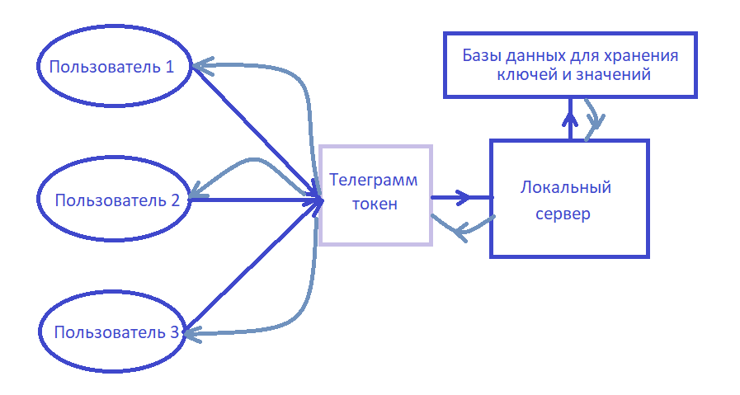

* Container diagram

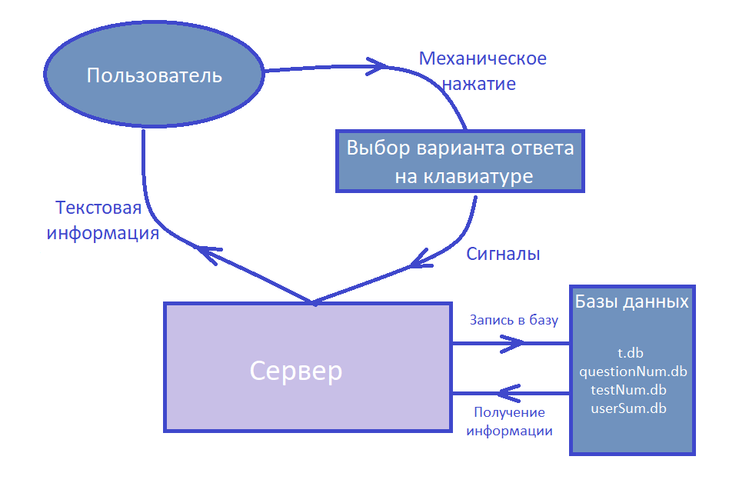

|  |
| --- |
|  |

# Тестирование

Реализованы сценарии, покрывающие все пользовательские требования.

**Unit**

Написаны с помощью mock и ptbtest – a testsuite for Python telegram bot (https://github.com/Eldinnie/ptbtest).

**Интеграционное**

Написаны с помощью библиотеки TgIntegration – an integration test and automation library for Telegram Bots based on Pyrogram (https://github.com/JosXa/tgintegration).

# Сборка

Убедитесь в наличии на вашем компьютере python3, python3-dev и pip3

**Запуск:**

Скрипты Python не нуждаются в сборке, поэтому нам достаточно будет на этом этапе установить все зависимости командой:

pip3 install -r requirements.txt  
  
Для запуска программы команда

./start  
  
Чтобы общаться с ботом, найдите бота @**dimka9910_bot** и напишите ему.

**Тесты:**

Для корректной работы тестов необходимо иметь python3 не младше версии 3.7.  
  
Для юнит тестов:

./unittests

Для интеграционных:

./integrationtests  
(бот должен быть запущен)

# Вывод

Был реализован телеграмм-бот по заданной тематике. Были пройдены все этапы разработки такие как: разработка требований, разработка архитектуры приложения с использование подхода c4model, написание кода, отладка и тестирование.